平政字〔2023〕21号

平阴县人民政府

关于印发《平阴县现代水网建设规划》

的 通 知

各镇人民政府，各街道办事处，平阴经济开发区，县政府各部门：
《平阴县现代水网建设规划》已经县政府同意，现印发给你们，请认真组织实施。

平阴县人民政府
2023年7月31日

平阴县现代水网建设规划
（2021—2035年）

2023年7月

前 言

实施国家水网重大工程，是党的十九届五中全会明确的一项重大任务，也是推动水利高质量发展的重要实施路径。2021年5月，习近平总书记在推进南水北调后续工程高质量发展座谈会上强调，“十四五”时期要全面提升水安全保障能力，优化水资源配置体系，完善流域防洪减灾体系，统筹存量和增量，加强互联互通，加快构建水网主骨架和大动脉。2021年12月，水利部印发《关于实施国家水网重大工程的指导意见》，要求建设一批国家水网骨干工程，有序实施省、市、县水网建设。
2022年1月，山东省人民政府印发《山东现代水网建设规划》，提出了形成“一轴三环、七纵九横、两湖多库”的省级水网总体格局。2022年3月，济南市城乡水务局组织召开全市现代水网暨2022年重点水务项目建设推进视频会，会议要求各区县要加快推进重点水务工程建设，加快打造现代化水网。2022年7月28日，山东省第十三届人民代表大会常务委员会第三十六次会议通过《关于加强山东现代水网建设的决定》，明确要求“设区的市、县（市、区）人民政府水行政主管部门应当会同有关部门，根据上级水网建设规划，结合本地实际，编制本行政区域现代水网建设规划，经上一级人民政府水行政主管部门审核同意后，报本级人民政府批准。”
为进一步统筹解决全县水资源、水灾害、水生态问题，加快构建完善平阴县现代水网，建设高质量水务基础设施，按照国家、省、市有关现代水网建设规划工作要求，坚持问题和目标导向，在深入调研、科学论证的基础上，立足“十四五”并着眼未来高质量发展需求，编制平阴县现代水网建设规划。
规划基准年为2020年，规划水平年为近期2025年，远期2035年。

目 录

一、水网基础 7
（一）河湖水系 7
（二）水资源概况 7
（三）水务设施 7
二、面临的形势与存在的问题 8
（一）面临的形势 8
（二）存在的主要问题 10
三、总体思路 11
（一）指导思想 11
（二）基本原则 12
（三）发展目标 13
（四）水网规划思路 15
四、总体布局 16
（一）水资源保障格局 17
（二）防洪减灾格局 19
（三）生态格局 19
五、主要任务 20
（一）水资源管理与优化配置 20
（二）防洪减灾体系建设 26
（三）水生态环境保护治理 28
（四）泉水保护与利用 30
（五）智慧化现代水网建设 31
（六）水网管理体制机制 33
六、保障措施 34
（一）加强党的领导 34
（二）强化部门联动 35
（三）落实建设资金 35
（四）科学有序推进 35
附图……………………………………………………………37
附图1 平阴县水生态治理工程分布图 37
附图2 平阴县防洪减灾工程分布图 38
附图3 平阴县水资源配置工程分布图 39

一、水网基础

（一）河湖水系。
1.河流。平阴县境内河沟多发源于平阿山区，受地形条件影响，浪溪河、玉带河、龙柳河、锦水河、安栾河等河直接流入黄河，东部小河流入汇河后经大汶河流入东平湖。黄河从平阴县东阿镇的姜沟村进入县境，流经东阿、锦水、榆山、安城四个街镇，在安城镇的王营村出境，境内长度40.5km，流域面积589km²。济平干渠工程济南境内84.2km，设计输水流量50m³/s，上盆王分水口（桩号29+274）南水北调一期分配分水天数68天，设计流量1.2m³/s。
2.泉水。平阴县有泉眼47处，其中洪范池、书院泉（东流泉）、扈泉以及日月泉4处名泉列入济南市新七十二名泉。
3.湿地。山东黄河玫瑰湖国家湿地公园位于平阴县城的西北部，西北紧邻黄河，东西两侧为山体，东南紧邻平阴城区，规划面积26.5km²，其中核心区面积6.7km²。

（二）水资源概况。
平阴县多年水资源总量16623万m³，其中地表水资源量9319万m³，地下水资源量11363万m³，重复计算量4059万m³。多年平均水资源可利用总量11812万m³，其中地表水可利用量4146万m³，地下水可利用量8833万m³，重复计算水资源量1167万m³。平阴县用水总量控制指标10700万m³，其中当地水9800万m³，引黄指标300万m³，非常规水源利用量600万m³（最少利用值）。

（三）水务设施。
1.水库。平阴县共有小型水库55座，总库容4237.34万m³，兴利库容2565.07万m³。其中小（1）型水库15座，总库容2987.13万m³，兴利库容1924.09万m³，小（2）型水库40座，总库容1250.21万m³，兴利库容640.98万m³。平阴县共有塘坝120座，总库容563.92万m³。
2.城乡供水工程。平阴县城乡供水水源全部为地下水，现有地下水水源地18处，供水主管网540km，总设计供水能力6.4万m³/天，形成了覆盖全县城乡的一体化供水网络，基本实现了“农村供水城市化、城乡供水一体化、供水服务专业化”。
3.引黄灌溉工程。县域内有大型灌区一座，田山灌区设计灌溉面积31.7万亩，其中平阴分灌区设计灌溉面积19.7万亩，有效灌溉面积11万亩。田山灌区分为主体工程部分、平阴分灌区、肥城分灌区三部分，平阴分灌区工程由土楼、分水岭、李沟、凤凰庄4座泵站和平阴、盆王、博士、安城、玫瑰5条分干渠组成。田山一级泵站设计引水流量24m³/s。小型灌区有望口山排灌站、柳山头排灌站、外山排灌站、龙桥排灌站、姜沟扬水站、桃园排灌站等小型灌区。

二、面临的形势与存在的问题

（一）面临的形势。
1.推进现代水网建设是贯彻落实党中央重大决策部署的必然要求。习近平总书记在推进南水北调后续工程高质量发展座谈会上作出重要指示，在水资源优化配置、流域防洪减灾、水系连通和国家水网构建等方面提出具体要求。党的十九届五中全会明确提出，实施国家水网重大工程，推进重大引调水、防洪减灾等重大项目建设，进一步提升水资源优化配置和水旱灾害防御能力。水利部要求在“十四五”期间推进实施国家水网重大工程，有序实施省、市、县水网建设。
2.推进现代水网建设是贯彻落实国家、省和市重大战略的重要举措。《山东省黄河流域生态保护和高质量发展规划》明确要求发挥山东半岛城市群龙头作用，要科学配置全流域水资源。《中共山东省委关于制定山东省国民经济和社会发展第十四个五年规划和二〇三五年远景目标的建议》要求加快补齐水利设施短板，建设重点水源、重大引调水工程，构建完善现代水网，加快实施涉水工程综合治理，全面提升根治水患、防治干旱能力。济南市全力打造“东强、西兴、南美、北起、中优”城市发展新格局和建设“五个济南”，迫切夯实水安全保障基础。
3.推进现代水网建设是促进经济社会高质量发展的必要选择。平阴县第十五次代表大会提出，平阴县将全力抢抓黄河重大国家战略机遇，聚力“双城共建、两翼齐飞”发展布局，在融入省会、工业强县、特色产业、城市发展、乡村振兴、民生改善上实现“六个”跨越。县委县政府高度重视平阴黄河风貌带发展，要求把统筹规划、谋划水系连通等作为重要工作任务推进落实，深入贯彻落实黄河流域生态保护和和高质量发展规划。平阴县水资源时空分布不均衡，与经济社会发展和生产力布局不相匹配，制约着经济社会高质量发展和生态环境质量，迫切需要加快构建完善现代水网，全面增强水资源统筹调控能力、优化配置能力、战略储备能力。

（二）存在的主要问题。
1.水资源供需矛盾突出。平阴县水资源禀赋不足，地下水依赖程度高（2020年全县总供水量1.05亿m³，地下水占60%）。当地地表水资源时空分布不均、年际变化大、年内分配不均。黄河水利用受用水指标限制，随着经济社会发展，水资源供需矛盾更加突出，经测算，到2025年枯水年份缺水量为625万m³。济平干渠穿城而过但不能利用，现状水库等拦蓄工程均为小型工程，水库调节能力较弱，遭遇连续枯水年份抗风险能力不高，供水保证率较低。
2.供水水网体系尚不完善。地表水拦蓄工程拦蓄能力不足，且拦蓄水多用于农业和生态环境。水资源配置有待优化，平阴县城乡供水水源全部为地下水，急备用水源不足，工业用水以优质地下水和黄河水为主。部分城乡供水水源地满负荷运行并已达到极限，在用水高峰时段出现水量不足、压力不稳现象，存在供水风险。城区内部分片区供水机电设备和供水管网老化等问题突出。农村供水设施仍存在建设标准低、年久老化、管网漏损严重等现象，农村供水保证率仍需提高。污水处理厂处理达标后的中水多用于生态环境或排入河道，再生水利用率有提升空间。
3.防洪减灾存在薄弱环节。浪溪河、玉带河下游部分河段断面不足，尚未全河段达标。锦水河、安栾河等河道的部分河段存在防洪标准不高、淤积较严重、配套建筑物老化失修等问题。龙柳河上游、安栾河东支部分河段被侵占，行洪断面不足，存在防洪安全隐患。尚有部分水库、塘坝未进行除险加固，存在较大安全隐患。塘坝量多且分散，维修管护难度大。山洪灾害防治及水旱灾害风险监测预警能力不足。
4.水生态环境质量不高。受农业面源污染、城市面源、河道内源等影响，部分有水河段水环境质量整体不高。河道季节性缺水现象突出，缺少生态基流，水系生态环境脆弱。城区雨污分流尚未全部完成，受地形限制锦水河水体流动性较差，城区水环境有待提升。黄泛平原风沙区、部分山区等水土保持重点区域治理尚未完成，水土流失问题依然存在。
5.泉水保护与利用仍需加强。现状泉水资源开发利用水平不高，泉水出露形成地表径流汇入河流、水库，部分泉水下渗回补给地下水，少部分用于人畜饮用、灌溉农田。泉水开发与保护机制不健全，泉水的监测、保护与开发水平不高，部分已开发泉水设施存在老化和年久失修问题。
6.水网智慧化水平需要提升。水网运行及管理的智慧化、现代化程度偏低，现有的信息化系统分散管理有待整合优化，与智慧水利建设要求不匹配，未形成水网一体化智慧化管理体系，尚不能发挥数字化和智能化的引领作用。

三、总体思路

（一）指导思想。
以习近平新时代中国特色社会主义思想为指导，深入贯彻党的二十大精神，积极践行习近平总书记“节水优先、空间均衡、系统治理、两手发力”的新时代治水总方针和关于治水重要讲话指示批示精神，深入贯彻落实黄河流域生态保护和高质量发展重大国家战略，坚持以水定城、以水定地、以水定人、以水定产，以优化水资源配置、强化流域防洪减灾、加强水生态保护修复为重点，全面贯彻新发展理念，着力推动新阶段水利高质量发展，加快构建“水源集约高效、水网循环通畅、供水安全可靠、河库安澜达标、河湖水清岸绿、管理智慧科学”的平阴县现代水网，全面提升水安全保障能力。

（二）基本原则。
——坚持人民至上。牢固树立以人民为中心的发展思想，把解决关系群众切身利益的供水、防洪、水生态等问题作为现代水网建设的出发点和落脚点，不断提高现代水网建设质量和运行管理服务水平。牢固树立生态文明理念，尊重自然、顺应自然，促进水网与自然和谐相处，通过水务事业的高质量发展，不断增强人民群众获得感、幸福感、安全感。
——坚持先节水后调水。贯彻落实最严格水资源管理制度，把节水作为解决水资源短缺问题的优先选择，全面促进水资源集约节约利用。规范和约束用水行为，坚决抑制不合理用水需求。充分挖掘节水潜力，建立节水型生产方式和消费模式，推进生产生活方式绿色化，促进产业结构优化。着力增强水循环利用，高效利用再生水，努力提高水资源产出效益。
——坚持均衡配置。将水资源作为最大刚性约束，坚持优水优用，量水而行，遏制水资源过度开发利用，统筹优化当地水和客水资源开发利用布局，优化水资源空间分配方案，强化水资源的统一科学调度，实现水资源、经济社会和生态环境空间均衡发展，确保人水关系和谐稳定。
——坚持统筹谋划。坚持山水林田湖草沙一体化保护和系统治理，坚持系统化、协同化、绿色化定位，统筹水资源配置、水灾害防御、水生态保护等功能，兼顾河流上下游、左右岸、干支流，加强各类水工程协同调度和上级水网协调衔接。推动传统水利与新型基础设施深度融合，提升水网绿色化、智能化水平。
——坚持改革创新。统筹利用价格等政策工具，充分发挥市场在资源配置中的决定性作用，更好发挥政府作用。完善政府负责、社会协同、公众参与、法治保障的水治理体制。充分发挥科技创新的引领作用，加强实体水网与数字水网相融合，提升现代水网工程科技和智慧化水平。加强水安全风险研判、防控协同、防范化解机制和能力建设，提升现代水网的网络化、系统化水平。
——坚持改革驱动。坚持解放思想、开拓创新，紧紧围绕经济社会发展需求和水务事业发展要求，大力推进水务工程建设、运行管理等关键环节改革攻坚，强化科学依法治水管水护水，完善水治理体制，努力破除制约水务发展的体制机制障碍，发挥水利科技支撑作用，增强水利发展动力和活力，促进水务事业科学发展、和谐发展、率先发展。

（三）发展目标。
到2025年，加快推进县级水网建设，融入国家、省级、市级大水网，水网建设取得初步成效。水资源优化配置能力明显提升，防洪排涝能力显著增强，水生态环境持续改善，水网智慧化水平有效提高，水安全保障能力明显提升。
——节水供水。水资源节约水平和利用效率明显提升，全县年用水总量控制在1.07亿m³以内。建成一批重要连通调水工程、水源工程，现代供水水网体系进一步完善，新增供水能力5万m³。城乡供水能力进一步提升，城乡供水水质、水量及管理一体化的建设任务基本完成，城乡供水一体化率达到98%以上，城市再生水利用率达到50%。
——防洪除涝。洪涝灾害防御能力进一步提升，浪溪河、玉带河、锦水河等重要河道防洪达标，现有病险水库安全隐患全面消除。城区排涝能力进一步增强，防洪除涝体系更加安全稳定。
——水生态保护。美丽幸福河湖建设初显成效，水生态环境持续改善，市控以上河流断面水质达到市级下达任务；新增水土流失防治总面积60km²，水土保持率达到86.37%，全县水土流失严重地区的重点治理工程取得明显成效。
——泉水保护。依法保泉力度持续加大，泉水景观质量明显提升。
——改革创新。水务管理能力和服务水平进一步提高，水网调度管理智能化水平进一步提升。基本构建系统完备、科学规范、运行高效的水务治理体制机制。
到2035年，基本建成与高质量发展要求相适应的具有新平阴特色的坚实水网。水资源优化配置格局更加完善，防洪保安工程全部达标，水生态环境美丽健康，水网智能化调控基本实现，水安全保障能力全面提升。
平阴县现代水网建设规划主要指标表
序号 | 指 标 | 单位 | 2020年 | 2025年 | 2035年
1 | 新增供水能力 | 万m³ | - | 5 | -
2 | 用水总量控制 | 亿m³ | [<1.18] | 1.07 | 完成上级下达的指标
3 | 城市再生水利用率 | % | - | [50] | [65]
4 | 城乡供水一体化率 | % | [98] | [>98] | [>98]
5 | 市控以上河流断面水质达标情况 | % | [100] | 完成市分解任务 | 完成市分解任务
6 | 水土保持率 | % | [85.45] | [86.37] | [92.78]
7 | 重点水利工程数字化率 | % | [60] | [>85] | [>95]

注：1.指标带[ ]为期末达到数，其余为累计数。
2.新增调蓄能力是指新建水库、水库增容、水库供水能力提升、河道拦蓄等水源工程增加的调蓄能力。
3.用水总量控制、水土保持率指标以国家批准下达目标为准。
4.重点水利工程数字化率是指重大引调水工程、大中小型水库、流域面积200km²以上中小河流等重点水利工程实现数字化的比例。

（四）水网规划思路。
县级水网是国家四级水网的末级网络，平阴县现代水网建设充分衔接国家水网、省级水网骨干水网，紧连现代水网之“纲”，积极融入市级水网，织密水网之“目”，加强调蓄工程建设，打牢现代水网之“结”，夯实水网基础，打造平阴特色的水网工程体系，支撑社会和经济高质量发展。
——紧连现代水网之“纲”。围绕国家、省、市重大发展战略，以黄河、南水北调济平干渠、东平湖为基础，科学推进张天水库等扩容增效，建设小屯、孙庄水源地作为城乡供水补充水源、备用水源，缓解水资源供需矛盾，提升城乡供水保障能力。实施浪溪河、玉带河、锦水河等骨干河道防洪治理、重点河段河势控制，适时开展提标建设，构建重要河湖、渠道、堤防绿色生态廊道，完善平阴特色现代水网主骨架。
——织密现代水网之“目”。根据全县水安全保障需求，加强与济平干渠、东平湖等重要水资源配置工程的互联互通，谋划东平湖与浪溪河、玉带河连通等河湖水系连通工程，推进1030干渠通过李沟三级站与龙柳河连通，实现当地水与客水资源联合调度，形成城乡一体、互联互通的特色水网体系，改善河湖生态环境质量，提升水资源配置保障能力和水旱灾害防御能力。
——打牢现代水网之“结”。加快推进沿黄地下水水源工程建设，充分挖掘现有水库的调蓄能力，综合考虑防洪、生态、供水、灌溉等功能，加强水工程联合调度，提升水资源调控和防洪调度能力，发挥工程效益。
通过现代水网建设，进一步优化水资源配置格局，有效解决平阴县水资源时空分布不均衡问题，提升水资源集约节约安全利用水平，保障人民群众生命财产安全，促进生态环境健康稳定，产生良好经济效益、社会效益、生态效益，对支撑保障现代平阴建设具有十分重要的意义。

四、总体布局
根据平阴县水系条件、水资源禀赋、水务工程现状等情况，以黄河和南水北调济平干渠为骨架，以河湖水系和灌排渠系为脉络，以重点水库、湿地为节点，以数字化、网络化、智能化调控为手段，统筹水资源配置、水灾害防治、水生态保护，紧紧围绕“双城共建、两翼齐飞”发展布局，形成“两轴一脉连多源、一横六纵保安澜、一带三区润六线”的水网总体格局。根据长远发展战略需要，积极融入国家、省级、市级水网，形成供水、防洪、水生态一体化的平阴现代水网，做优玉带河生态廊道，做美锦水河、玫瑰湖生态湿地，做精洪范池、浪溪河生态景观带。

（一）水资源保障格局。
——“两轴一脉连多源”水资源保障格局。“两轴”是指以黄河、南水北调济平干渠为轴的黄河水、长江水输水大动脉。“一脉”是田山引黄灌区主动脉1030干渠。“多源”是指安城、栾湾、东凤、杨河等地下水源地以及东阿、罗宅、大荆山等分散布局的地表水水库、塘坝。
根据平阴县夏汛冬枯、水资源时空分布不均匀的特点，结合现有的河流、水库、塘坝、地下水源地、水厂、供水管网、灌区泵站、灌排渠道等水务基础设施空间布局，为解决当地水资源不足、缺少备用水源、供水保证率不高等问题，规划建设玫瑰水库、张天水库扩建等水源工程，以及上盆王分水口至1030干渠连通调水工程、东平湖至浪溪河调水工程等连通工程，构建水源互备互用、水厂多点互补、水网互联互通的水资源配置体系，进一步完善平阴城乡供水网、农业灌溉网、生态补水网3大供水保障网络，实现当地地表水、地下水、黄河水、长江水联合调度，提高水安全保障水平，有力支撑平阴县经济社会发展。
根据平阴县用水户特点划分三大供水网如下。
城乡供水网：根据平阴县水资源条件和经济社会发展布局，统筹考虑需求与可能，以现有18处地下水水源地和540km供水主管网为基础，巩固提升城区、沿黄、沿汇三大供水片区供水设施，加强引调水工程、重点水源工程与供水工程的配套衔接。近期改扩建后寨-凌庄、新建王营水源地、王小屯、孙庄地下水源地保障城乡用水。通过建设济平干渠上盆王分水口至1030干渠连通调水工程，打通黄河水、长江水的联系通道。新建玫瑰水库、扩建张天等地表水水库，增加雨洪水拦蓄能力，谋划玫瑰、张天等地表水厂和配套管网向城乡供水，构建完善水源、水库（地下水源地）、水厂、用户城乡供水一体化网络，实现地表水、黄河水、长江水联合调度，增加水源调蓄能力，增强特枯水年、连续枯水年以及突发水污染事件的应对能力，提高城乡供水保障能力。
农业灌溉网：以现有田山引黄灌区和外山、望口山、柳山头、龙桥、桃园、姜沟6处引黄灌区和井灌区的灌排渠系为框架，改建安城分干渠等渠系工程，进一步发挥1030干渠、平阴、盆王、博士、安城、玫瑰5条分干渠和其他灌区干渠输水功能。谋划李沟三级站至龙柳河连通调水工程，实现引黄灌区东西贯通，扩大引黄灌溉范围。进一步改造提升引黄灌区、水库灌区、井灌区输水管渠，完善灌区供水“脉络”，扩大节水灌溉面积，提高灌溉保证率。
生态补水网：以黄河、浪溪河、玉带河、龙柳河、锦水河、安栾河自然河湖水系为基础，充分利用城乡供水网和农业灌溉网，形成以湖库湿地为点，连通调水工程和灌排管渠为线，构建点线交织的生态补水网络。城区内推进再生水利用工程建设，利用平阴县污水处理厂再生水向锦水河补水。北部浪溪河汛前排水借用济平干渠输水，自上盆王分水口提水进入锦水河，充分发挥当地地表水效益。南部地区通过东平湖至浪溪河调水工程，浪溪河至龙柳河、玉带河调水工程补充生态流量。水系连通增强水体流动和水循环，增加生态水量补给，提高河湖水位，有效补充地下水。推进浪溪河、玉带河美丽幸福河湖建设，弘扬特色水文化，恢复河湖自然面貌，营造健康宜居环境。

（二）防洪减灾格局。
——“一横六纵保安澜”的防洪减灾格局。“一横”指黄河干流。“六纵”是指浪溪河、龙柳河、玉带河、锦水河、安栾河和汇河6条主要防洪排涝河道。
进一步完善防洪工程布局，利用水库、塘坝、谷坊等调蓄工程拦蓄山区洪水；开展浪溪河、龙柳河、玉带河、锦水河、安栾河、汇河等防洪排涝主动脉综合治理，采取疏浚、整治等措施，确保河道排水通畅、防洪达标；位于平原区的河流，按照规划防洪标准进行全线扩挖筑堤，提升入黄口泵站排水能力，确保洪涝水顺畅排入黄河。

（三）生态格局。
——“一带三区润六线”的生态格局。“一带”是指黄河生态风貌带。“三区”是指按照县域地形地貌、土壤侵蚀、水土保持基础功能等划分的“西部沿黄平原农田防护区”“中部低山丘陵水源涵养保土区”“东部山前平原农田防护区”。平原区巩固和保护现有自然植被，减轻雨洪危害，搞好农田林网，打造水系生态保护体系。低山丘陵区深入开展河流上中游等重点区域水土流失综合治理，加快小流域综合整治，大力开展生态清洁小流域建设。“六线”是浪溪河、龙柳河、玉带河、锦水河、安栾河和汇河6条生态流域，按照山水林田湖草沙系统治理思路，强化流域生态保护，提升河道生态功能。结合河道基础条件，上游做好水土保持，增加水源涵养，利用水库、塘坝等设施提高拦蓄能力；中游实施河道综合整治，加强水系连通，泉水先观后用，改善水环境；下游通过生态清淤、建设生态驳岸、构建生物净化系统等措施，提高生态自我维持能力，提升入黄水质。

五、主要任务

（一）水资源管理与优化配置。
根据平阴县发展新格局，针对水资源时空分布特点，加强对地表水资源的开发利用，优化当地水、客水水资源配置，均衡水务工程空间布局，着力推进一批重点水源和连通调水工程建设，完善水源配置体系，完善城乡供水设施建设，构建完善联调联供、多源互补、丰枯调剂的供水安全保障体系，提高供水系统可靠性。
1.水源工程建设。为缓解区域水资源供需矛盾，加快城市应急备用水源工程建设，提高城市供水水源风险防范化解能力。通过改扩建水库、改扩建地下水源地等措施，增加水库调蓄能力，有效提高对地表水资源的利用，提高城乡供水保障能力。
（1）城乡供水水源地扩建工程。为解决平阴县现状供水量不足的问题，研究论证后寨-凌庄水源地、小屯水源地及王营水源地建设，择优选择其中之一扩建提升作为城乡饮用水水源地，并配套建设供水设施，铺设供水管网。
（2）王小屯、孙庄水源地改扩建及配套工程。为缓解孔村镇及其周边城乡供水紧张问题，规划实施孔村镇王小屯、孙庄水源井改扩建工程，提升改造为饮用水水源地，配套建设供水设施，铺设供水管网，提高区域供水保障水平。
（3）扩建张天水库。为提高水利设施拦蓄能力，增强水资源时空调节水平及遭遇连续枯水年份抗风险能力，并作为远期周边区域的应急备用水源，拟扩建张天水库，水源为当地地表水和田山灌区干支渠调引的客水。实施库区扩挖、库岸整坡、重建溢洪道、新建泄洪闸等内容，扩容后水库总库容达到200万m³。
（4）新建玫瑰水库。针对城区生产生活用水紧张，用水高峰期供水量不足和缺少急备用水源等问题，谋划新建玫瑰水库，作为城乡供水备用调蓄水库，水源为当地地表水和田山灌区干支渠调引的客水。实施库区扩挖、防渗，新建大坝、溢洪道等内容，水库总库容提高至600万m³。
2.水系连通工程。根据南水北调东线二期规划部署，结合平阴县水网基础条件，规划建设上盆王分水口至田山一级干渠输水工程，打通济平干渠与平阴的联系，实现对长江水或东平湖水的利用。远期谋划平阴县南水北调二期配套输水工程，利用泵站自东平湖调入南水北调长江水，工程包括东平湖-浪溪河调水工程、浪溪河-龙柳河-玉带河水系连通工程，作为平阴西南部骨干输水通道，提升平阴县南部区域枯水年份水资源保障能力，保障生产、生活、生态用水。
（1）上盆王分水口至田山一级干渠输水工程。工程自上盆王分水口调引东平湖水或南水北调长江水，通过利用1030干渠以及配套成熟的支渠、斗渠等渠系向规划玫瑰水库、张天水库和田山灌区输水。工程设计年输水规模1000万m³，设计输水流量1.20m³/s，输水路线总长4.70km，输水管材选用DN1000螺旋钢管，沿线配套镇墩、阀井等构筑物设施；同时预留分水口为玫瑰湖湿地输水，满足其生态保护需求。远期谋划加强对浪溪河雨洪水资源的利用，研究论证在丰水年份将浪溪河水调入济平干渠，借用济平干渠输水，并通过上盆王分水口取水后，利用1030干渠及其支渠输水至张天、玫瑰等水库调蓄。
（2）田山（平阴）灌区安城分干渠下游段改建工程。规划实施田山（平阴）灌区安城分干渠下游段改建工程，将原有输水干渠改建成输水箱涵和输水隧洞方式，管线全长约4.2km，从东桥口村穿贤子峪山脉直接到常天井村，汇入张天水库，设计输水规模为3m³/s。
（3）东平湖至浪溪河调水工程。为缓解平阴县水资源不足问题，用足用好1000万m³南水北调二期长江水指标，增强区域间水资源调配能力和城乡供水保障能力，同时结合浪溪河沿线城镇生态建设需求，拟通过实施跨区域水系连通调水工程，优化水资源配置格局，谋划东平湖至浪溪河调水工程，作为平阴南部重要客水调入通道和区域用水备用水源，满足浪溪河流域3万亩土地灌溉，有效补充地下水位，提高泉水喷涌数量和喷涌持续时间，改善浪溪河流域生态环境。工程自东平湖取水，通过两级泵站提水至刘庄马凉庄山口，自流输水到李山头水库、侯庄水库、汇泉水库，东阿水库，同时在老湖镇大王峪山口设分水口，解决老湖、旧县两个乡镇近3万亩土地的生态与灌溉用水。工程设计新建2座提水泵，设计输水流量0.52m³/s，输水路线总长7.50km，输水管材选用DN800钢套筒管。同时谋划杜庄水库-纸坊水库-小黄水库输水工程，输水路线总长5km，输水管材选用DN800钢套筒管。
（4）浪溪河-龙柳河-玉带河水系连通工程。为进一步增强区域间水资源调配能力，完善南部现代水网，工程承接东平湖-浪溪河调水工程，自浪溪河中游东阿水库新建输水管道至黑山水库、南台水库，实现浪溪河-龙柳河-玉带河连通，连通工程分两段。浪溪河（东阿水库）-龙柳河（黑山水库）段，规划在窑头村西东阿水库右岸新建提水泵站1座，沿途经过仁和水库和直沟水库，最终入黑山水库，输水路线总长7.60km。龙柳河（黑山水库）-玉带河（南台水库）段，规划在黑山水库右岸新建提水泵站1座，沿途经过直东峪水库和花石崖水库，最终入南台水库，输水路线总长5.30km，工程设计输水规模1.0m³/s，输水管材选用DN1000螺旋钢管。
（5）李沟三级站-龙柳河调水工程。依托现有的1030干渠和李沟三级站，新建南毛峪东北水库至龙柳河上游调水工程，实现黄河水跨片区调水，提高龙柳河上游农业灌溉保证率，并为区域水生态环境改善提供水资源保障。工程设计输水流量1.0m³/s，输水路线总长1.80km，输水管材选用DN1000螺旋钢管。
3.城乡供水工程。进一步完善平阴城乡供水保障体系，推进平阴县农村饮水安全巩固提升工程，改造农村供水管网，实施平阴县城区供水管网改造工程及G341平阴段供水管线改造项目，谋划地表水厂建设。完善市、县（区）、镇三级供水水网，确保城乡居民用水安全。
（1）农村供水提升改造工程。现状部分区域存在供水水源地满负荷运行、压力不稳现象，同时针对农村供水设施建设标准低、年久老化、管网漏损严重等现象，规划实施农村供水提升改造工程，提升改造农村供水水源地，改造部分供水主管道、新建调蓄水池，以及改造部分村内老化管网等。结合平阴实际，计划2023—2025年，采取水源置换和配套水质处理净化设备措施，解决部分水源地季节性水量不足、水质不稳问题。新建王营水源地、新建5万吨翠东水厂、输水管线及配套设施、6处水厂水质净化设施及提升改造管网等。
（2）城区供水管网改造工程。针对城区部分片区供水管网老化、漏损严重、供水压力不稳等问题。拟实施城区供水管网改造工程，在南苑街、锦东大街、东关街、翠屏街、五岭路、黄河路、桥口街、锦凤街、锦川街、锦龙路南延、青龙路南段、东沟街、东关街西延、锦龙路北延、府前街、云翠环山路、汇源路北延、育英街、南门路南延、锦凤街周边、滨河路北延等路段新建供水管网27.02km，老旧管网改造22.99km，新建供水加压站1座。
（3）G341平阴段供水管线改造。为配合G341平阴段道路改造，保障沿线居民正常用水，规划实施沿G341道路管线改造工程，迁建两座加压泵站，改建15.5km供水管网。
（4）张天地表水厂。为满足周边区域城乡居民生活、工业用水等需求，新建安城镇张天水厂，设计供水规模5万m³/d，水厂水源为张天水库，主要包括当地地表水，以及通过1030干渠和安城分干渠调引的田山引黄水、南水北调二期长江水。
（5）玫瑰地表水厂。为缓解城区生产生活用水紧张，解决用水高峰期急备用水源不足问题，谋划在庄科村附近新建玫瑰水厂，设计供水规模5万m³/d，通过1030干渠和玫瑰支渠道将田山引黄水和南水北调二期长江水引水至玫瑰水库，当地地表水、黄河水、长江水作为玫瑰水厂水源。
4.重点领域用水管理。坚持以水而定、量水而行、优水优用、适水发展。强化农业节水、城镇节水和工业节水，加强再生水利用，建立完善节水用水标准体系，加强对水资源的精细化管理。
（1）强化水资源刚性约束。坚持以水而定、量水而行，将用水总量、用水效率等指标纳入“资源利用上线”，作为区域资源开发、产业布局和结构调整、城镇建设、重大项目选址和审批的重要依据。加强相关规划、项目建设布局和取水许可水资源论证。加强新建和改扩建项目编制节水措施方案监督管理，引导水资源高效利用。
（2）加强农业节水。加强田山引黄灌区现代化改造，实施骨干和末级灌排体系建设，结合高标准农田建设，分区规模化推进高效节水灌溉，加大田间节水设施建设力度。健全完善量水测水设施，加强农业用水精细化管理，降低农业用水损失。
（3）强化城镇节水。加强漏损控制，推进供水管网分区计量管理。加快制定和落实供水管网改造建设实施方案，完善供水管网检漏制度。对超过使用年限的供水管网、材质落后和受损失修的管网适时实施更新改造；积极推广供水管网压力控制技术，开展供水管网检漏普查工作；建立完善供水设施日常巡检与应急抢修制度，降低供水管网漏损率。
（4）强化工业节水。实施企业计划用水管理，严格执行工业企业及项目用水定额。严控“两高”行业新增产能，推动依法依规淘汰落后产能。对年用水量1万m³以上的用水户加强计划用水管理，鼓励工业企业定期开展水平衡测试，提出节水整改优化方案。分步实现企业用水分级计量全覆盖，对近5年已获技术改造项目补贴的企业，全部实行用水分级计量。
（5）加强再生水利用。加强城区再生水利用，沿锦水河铺设生态补水管线；利用提标达到水质标准后的再生水置换工业企业取用的地下水和黄河水。论证实施平阴县污水处理厂至济南市琦泉热电有限责任公司输水工程，推进济南市琦泉热电有限责任公司使用再生水置换优质地下水及黄河水。进一步完善再生水管网，建设平阴县污水处理厂至锦水河西支上游补水工程，采用满足河道水质保护目标的再生水补充生态流量，改造河道水生态环境，工程设计输水路线总长3.80km，输水管材选用DN500PE管。远期根据平阴东部城区发展情况，研究谋划平阴第二污水厂向安栾河补水工程。

（二）防洪减灾体系建设。
坚持“消隐患、强弱项”，进一步完善以河道、水库为架构的防洪排涝工程体系，加强河道整治、水库除险等防洪除涝工程建设，提高防洪排涝能力。
1.河道防洪治理。以解决中小河流重要河段防洪不达标、消除河道防洪薄弱问题为重点，继续实施汇河、玉带河、锦水河西支、浪溪河等中小河流治理。推进河道系统整治，减轻河道淤积萎缩，保持河道畅通和河势稳定，恢复河道行洪、排涝能力。
（1）平阴县汇河综合治理工程。规划实施平阴县汇河综合治理工程，主要内容包括河道清淤疏挖长14.65km，其中汇河干流11.11km、二五分洪道3.54km；两岸复堤长21.94km，两岸微地形整治共长7.08km；险工护砌长0.60km；桥梁拆除改建5座；穿堤建涵闸17座，其中新建2座，拆除改建15座；新建堤顶防汛管理道路13.47km；拦河橡胶坝新建1座、维修加固1座；设置生物浮岛设施，促进水质净化、美化水面景观，为水生生物提供栖息空间。
（2）平阴县浪溪河下游综合治理工程。继续推进实施平阴县浪溪河下游综合治理工程，规划治理段长2.22km，主要进行扩挖和整理河槽，整修河道岸坡及堤防；改建排洪闸1座；新建分水闸2座、进水闸1座；新建桥梁1座；硬化两岸管理道路共6.77km并进行生态修复工程。
（3）平阴县河道防洪除涝应急治理工程。实施安城镇安栾河、孝直镇齐心河开挖疏浚。开展排涝泵站维修养护工作，推进望口山排涝站、柳河排涝站、桃园排涝站、外山排涝站、丁口排涝站、博士排涝站等维修、更换机电设备，新建东山排灌站，进一步提高排涝站排涝能力。
（4）平阴县锦水河西支综合治理及下游水系连通工程。推进锦水河西支进行综合整治，进行河道扩挖、岸坡整治，管道铺设，建筑物改建、景观建设，实现锦水河下游水系连通，改善河道行洪条件，减轻河道淤积萎缩，保持河道畅通和河势稳定，恢复河道行洪、排涝能力。
（5）平阴县玉带河中下游段治理工程。推进玉带河大荆山水库—入河口段河道综合治理工程，对不满足防洪要求河段进行清淤疏浚，部分河段进行开挖拓宽，改造重要防洪河段断面，拆除改建老化失修桥梁，并配套改造拦河建筑物，提高河道拦蓄能力，消除防洪安全隐患。
（6）平阴县龙柳河综合治理工程。谋划实施龙柳河综合治理工程，全线开展河道断面恢复与疏挖、岸坡整治、建筑物及管护路硬化，解决河道不畅通、防洪排涝不达标、建筑物老化失修问题。
（7）平阴县安栾河综合治理工程。实施安栾河安城水库至入黄河口段综合整治，疏挖河道、整治岸坡、恢复行洪断面，配套改建配套建筑物。
2.病险水库动态化除险加固。以解决安全隐患、增强水库调洪调蓄能力为目标，推进病险水库动态化除险加固工程，采取大坝整治、防渗等工程措施，消除水库病险，提高防洪除涝能力和蓄滞能力。建立常态化除险加固机制，定期开展水库、水闸设施隐患排查和安全鉴定，对到达安全鉴定期限的水库按年度鉴定，采取除险加固或降等报废等措施，消除病险水库安全隐患。

（三）水生态环境保护治理。

按照绿水青山就是金山银山理念，坚持山水林田湖草沙综合治理、系统治理、源头治理，统筹做好水源涵养、水土保持，加强河湖生态治理和水生态空间管控，提升江河湖泊生态保护治理能力，维护河湖健康生命，实现人水和谐共生。
1.河道生态治理工程。开展锦水河水系综合治理工程PPP项目人工湿地提升改造工程，采取调洪区扩挖、新建箱涵等措施，实现沉沙池两侧调洪区连通。实施河道清淤疏浚、护岸综合整治、岸坡进行护砌、沿河设置绿化种植、新建道路等内容，新建钢坝5座，橡胶坝1座，拦砂坎18座，节制闸1座，改建桥梁27座，新建桥梁11座，跨河管线改造13处。敷设污水管道长24.349km，再生水回用管道10.76km，供水管道8.80km，污水提升泵站、再生水回用泵站各1座。改造人工湿地，规划湿地一期工程设计处理水量2万m³/d，湿地二期工程设计总面积约2120亩。实施锦水河美丽幸福河湖建设工程，采取两岸绿化美化、灯光亮化等措施，提升河道生态景观效果；充分利用河道补水工程，保持生态基流，提升河道水质；开展河道文化建设，丰富河湖内涵；加强河道日常管护，逐步实现锦水河水清、岸绿、景美。锦水河东支下游段治理长度5km，河湖绿化面积9hm²。
2.打造美丽幸福河湖。按照“安澜之河、生态之河、宜居之河、文化之河、富民之河”5大目标要求，从水安全、水资源、水环境、水生态、水文化、水管理六个方面进行系统化建设，采取防洪治理、生态治理、岸线修复、文化景观提升等措施，规划打造浪溪河、玉带河等2条美丽幸福示范河湖。
（1）浪溪河美丽幸福河湖项目。论证实施浪溪河东阿水库河段综合治理，采取河道疏浚、新建拦水堰等措施，治理后河道达到20年一遇防洪标准。进一步加强河道及两岸生态建设和绿化美化，打造湿地公园和具有地方特色的节点。依托于现状优良充足的泉水资源，探索打造生态溪流。加大浪溪河管理智慧化改造，提升管护水平和效率。以美丽乡村建设及周边产业发展为契机，结合当地著名阿胶品牌、东阿古城及河道周边的乡土文化游憩资源，打造望得见山、看得见水、记得住乡愁、留得住历史的生态文旅廊道。
（2）玉带河美丽幸福河湖项目。规划实施玉带河综合整治工程，对大荆山水库上游河道进行清淤疏挖、建筑物治理及生态化改造工程，治理后河道达到20年一遇防洪标准。恢复河道行洪、排涝、调蓄和净化功能；依托美丽幸福河湖建设，融合当地特色的玫瑰产业链、历史文化资源，带动沿河发展农业、旅游业，充分延伸上下游产业链。将玉带河建成集洪涝安全、艺术休闲、特色产业体验为一体的生态安澜之河。
3.水土保持。因地制宜推进生态清洁小流域建设和局部水土流失治理工程，实施平阴县水土保持项目，采取坡改梯，种植水保林、经果林，封禁，保土耕作、生态护坡，新建生活污水处理设施、垃圾处理设施、生产路、拦水坝等措施，开展东阿镇黄山西、玫瑰镇外山、玫瑰镇灵芝山、宋庄、胡坡、白云峪、凤凰山、孝直镇张沟、洪范池镇黄石崖9处小流域水土保持综合治理项目。
4.河口湿地建设。论证实施浪溪河、龙柳河、玉带河河口湿地工程，建设具有水质净化与生态多样性功能的湿地生态系统；综合考虑环境、经济和景观等要素，遵循生态学原理和因地制宜的原则，通过湿地植物带的优化配置，有效缓解河道污染负荷，提高入黄河水水质，助力平阴县生态文明建设。

（四）泉水保护与利用。
1.加强泉水保护。坚守泉水保护生态红线，严格泉水补给区和汇集出露区建设管控，保护径流通道，加强泉域补给区生态修复，提升泉水补给区入渗补给能力。推进地下水位监测设施建设，实现对重点泉水、地下水水源地的水位、水量感知。运用先进技术开展泉水保护研究，进一步研究查明洪范泉群形成的水文地质条件，整合现有保泉、供水相关工作方案，优化地下水采补方案，为保泉供水提供科学依据。
2.推进泉水景观提升。开展编制洪范池泉群泉水保护和景观提升详细性规划，实施白雁泉、拔箭泉、莲花池、扈泉、墨池5处泉水景观提升工程，完善泉水硬件设施，调整泉池造型，增强水体流动性，提升泉水展示效果。丰富泉水文化，明泉泉池周边结合曲水流觞打造地雕水景，融入历史文化元素，增加休憩设施，增强村民及游客参与度。
3.推进泉水先观后用。在泉池周边及广场上增加直饮水设施。融入当地的特色、区域文化，整合生态文化资源，后期逐步完善整个区域内的泉水景观打造。谋划论证泉水利用工程研究利用洪范泉群泉水向生态、农业、生活补水。

（五）智慧化现代水网建设
1.数字水务新型基础设施建设。加强小型水库雨水情测报、大坝安全监测设施建设和日常维修养护。按照省水利厅统一部署，实施小型水库高程联测、水位库容曲线测绘和雨量、水位自动监测设施建设，配套建设水库基础信息数据库、数字化管理及防洪调度系统。加强水利感知能力建设，加强水库大坝等工程安全和运行监测设施建设。重点小型水库视频监控系统增加人工智能，实现对水位、水量等的预期判定。推进建设覆盖水利工程及其相关管理单位的水利工控网；探索构建与上级水务部门、流域机构联通的水利业务网。
2.智慧水利数字孪生系统建设。加快已建水利工程特别是水库、引黄灌区、重大引调水工程、水厂等重点水务工程的智能化改造，推进实施工程带信息化。探索整合信息系统的数据资源，深度利用大数据、云计算、AI等技术应用，融合水资源、水文、水库调度、防汛排涝、供排水、水务工程建设等领域，推进实体工程和数字孪生工程同步建设，有效提升跨部门决策和资源协调利用效率。
3.建立智慧化防洪应用网。实施山洪灾害监测预警提标升级以及群测群防体系。开展水旱灾害致灾调查与评估、洪水灾害隐患调查与评估、水旱灾害风险评估与区划、数据审核汇集等工作。远期探索建立智慧化防洪应用示范河道，搭建防汛抗旱“预报、预警、预演、预案”业务平台。
4.建设水资源管理与调配应用网。整合取水许可审批、水资源税（费）等信息系统以及水资源监管预警、调配管理决策等功能，搭建取用水管理政务服务与调配综合平台。整合水资源基础数据，汇集重要用水企业、供水公司等用水监测数据，共享税务、统计等部门相关数据，打造水资源管控一张图，动态掌握并及时更新水资源监测计量台账。
5.河湖智慧化管理应用网。加强沿河视频监控设置建设，逐步推进远程、高频河湖巡检，有效留存涉河违法违规事件证据。适时开展视频智能识别，将违法事件自动上报给执法人员。研究运用多光谱水质仪、影像测流等创新的感知设备，监控河湖水质污染、监测生态流量。
6.智慧水务信息化平台建设。按照省、市有关信息化平台建设等要求，推进现有平台和新建平台整合，融入防汛信息、山洪灾害预警、水资源综合管理、城乡供水监测、水利工程建设和运行管理、河湖长制及河湖管理、水土保持等平台系统，构建水利信息化平台一张网，实现高安全性、高可靠性、健壮稳定、可灵活扩展、自主开发的智慧水务信息化。

（六）水网管理体制机制。
按照经济社会发展对水安全保障的需求，坚持高定位、高标准、高水平推进现代水网发展，加强工程建设管理和运行管理，健全管理体制机制，实现现代水网高质量发展。
1.强化工程建设管理。压实项目法人、参建各方和项目主管部门责任，全面提升工程建设质量和安全管理水平。健全水务市场监管机制，推进水务工程运行管理制度化和技术标准化。健全质量与安全监管体系，加强质量与安全体系运行监管。创新水务工程管理模式，通过政府购买公共服务等方式引入市场和社会力量承担水务公共服务。
2.提高运行调度水平。以水资源、防洪、水生态等风险防控为重点，健全水网工程安全防护制度。完善水务工程安全保障制度，建立风险查找、研判、预警、防范、处置、责任等全链条管控机制。以实现水利工程安全生产标准化为目标，加强管理范围内围网、监控设施等安全设施建设。
3.增强人才支撑能力。坚持党管人才的原则，统筹推进党政人才、专业技术人才、技能人才、基层水利人才队伍建设，强化水旱灾害防御、河湖管理、水利工程建设与运行管理等方面的人才队伍建设，重点实施创新团队建设、高层次人才培养、青年后备人才培养、能力素质培训提升等工程，培养一批具有科研能力的优秀人才。
4.健全运行管理机制。建立健全分级负责、分类管理、集约管理的水务工程运行管理机制，创新管护模式，积极培育维修养护市场，引入竞争机制，打造一批运行管理创新项目，逐步实现水利工程维修养护的市场化、集约化、专业化、规模化。建立常态化水务设施运行管护机制，落实管护主体、经费、人员和措施，推广市场化、专业化管护模式。
5.加强水文化研究和教育。推进水文化传播与交流，结合平阴“世界阿胶之源”“中国玫瑰之都”“齐鲁泉水之乡”等称誉，在“水利+文化”“水利+旅游”基础上，突出“洪范泉池”和“黄河滩区”鲜明的水文化特色，切实加大水利新闻、水文化宣传工作力度，积极推进我县水文化体系建设。

六、保障措施

（一）加强党的领导。
坚持和加强党的全面领导，增强“四个意识”、坚定“四个自信”、做到“两个维护”，充分发挥党总揽全局、协调各方的领导核心作用，把党的领导始终贯穿于现代水网规划建设实施的各方面、全过程，确保按照国家、省、市关于水网建设的部署有效实施，为增强水安全保障能力提供坚强政治保证。严格落实责任主体，细化目标责任分解，逐个环节、逐个岗位落实责任。建立水务工作经常化调度机制和议事决策机制，定期研究解决事关水务改革发展的重大问题，切实发挥政府在水务改革发展中的主导作用。探索推行各项激励政策，保证规划项目顺利实施。

（二）强化部门联动。
按照部门职责分工，把规划确定的主要目标、重点任务、重大举措进一步细化落实到相关部门和街镇。研究制定部门间协调配合机制，在推进项目建设方面形成合力，及时协调解决现代水网建设中的突出矛盾和问题。水务部门要自觉加强责任意识，主动履职尽责，抓好重点工程建设、水务建管体制改革等各项工作。各有关部门和单位要按照职能，在行政审批、落实用地计划指标、联合执法、奖惩考核、政策支持等方面制定措施，落实责任，积极推动水务改革发展。适时开展规划执行情况总结评估，分析实施效果，及时研究解决问题或根据经济社会发展需求进行必要的项目调整。

（三）落实建设资金。
充分发挥财政性资金的宏观调控与引导作用，建立政府引导、地方为主、市场运作、社会参与的多元化筹资机制，用足用好国家、省、市支持政策，积极争取中央、省级、市级资金支持，切实落实地方公共财政投入。建立完善市场化融资机制，拓宽投融资渠道，创造良好投资环境，创新水利红利受益者的水利融资补偿机制，推进利用具备一定收益能力的项目，吸引社会资金参与投资建设运营。加大水利建设专项资金、水资源费（税）、水土保持设施补偿费等的征收返还使用力度。健全财务管理制度，加强审计稽查和绩效评价，确保资金安全，提高投资效益。

（四）科学有序推进。
规划所列的重点工程项目，只作为规划期内开展项目前期工作的依据，而不是必须要开工的约束性任务。规划中涉及占用非水利用地的项目在开展前期工作过程中应主动与自然资源局对接，合理确定用地范围。根据各类项目开工建设条件，按照轻重缓急的原则，科学制定项目实施计划，扎实做好规划内重点项目的前期工作，明确规划确定的重大工程项目、重大政策和重大改革举措的责任主体和进度要求，超前谋划、统筹推进，坚持高标准规划设计，严格按照程序组织审查审批，严格执行基本建设程序，落实质量管理和安全生产责任，确保工程发挥应有的效益。

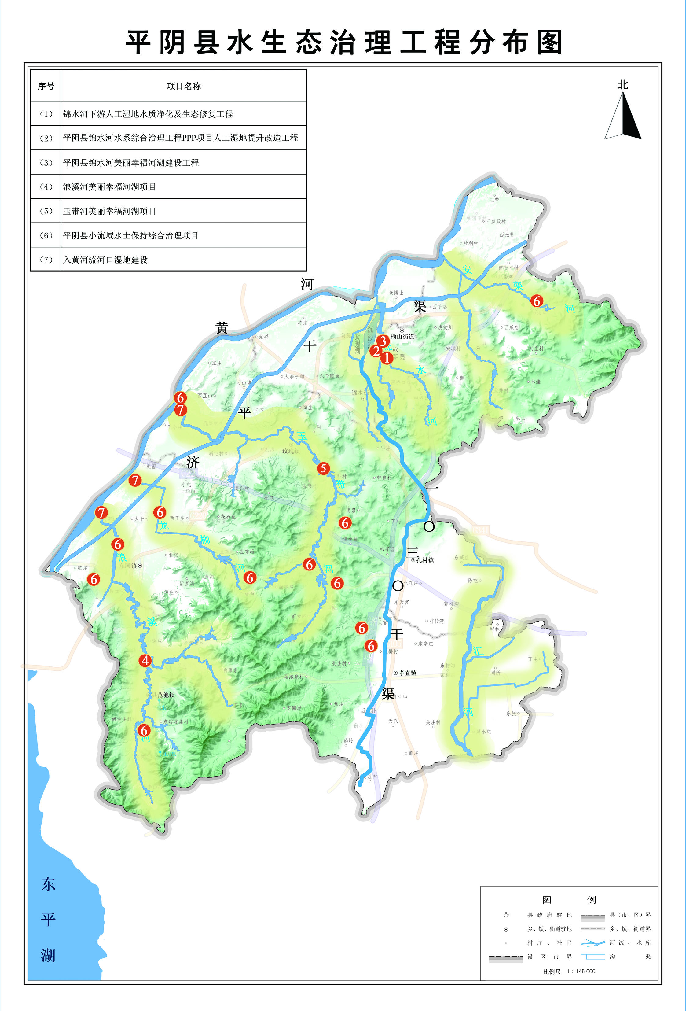
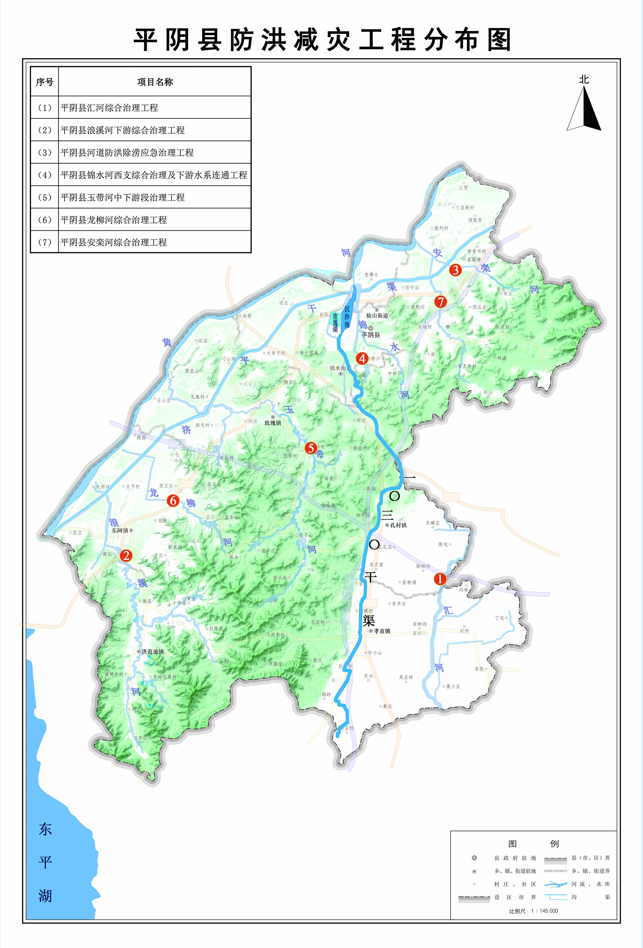
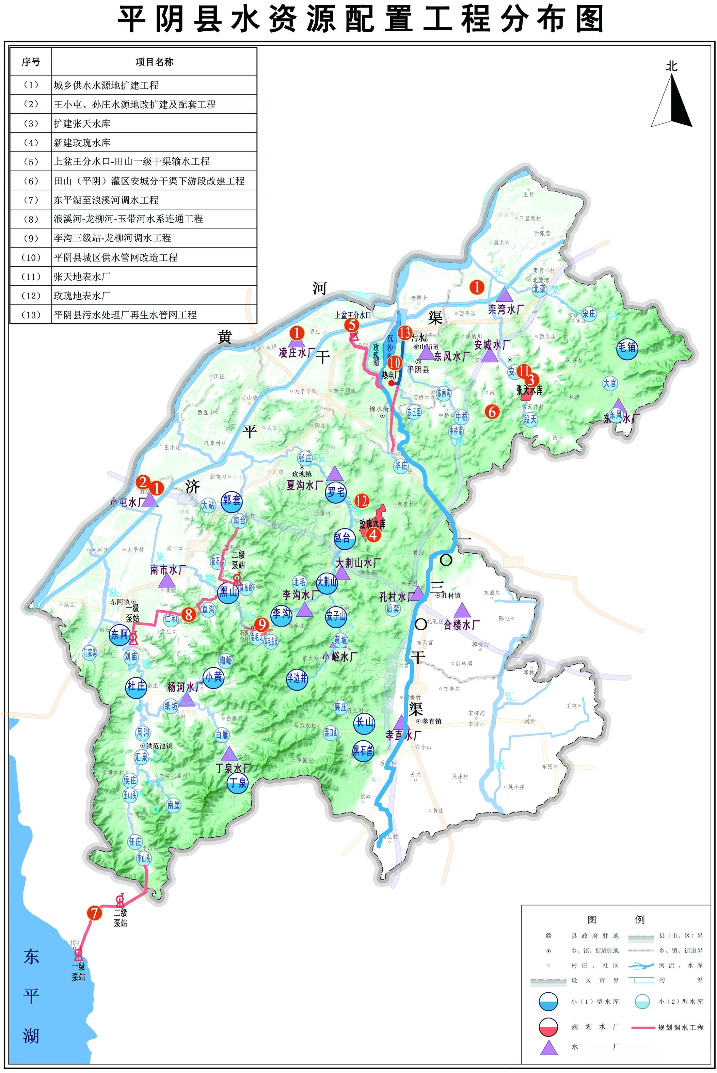

平阴县人民政府办公室 2023年7月31日印发

